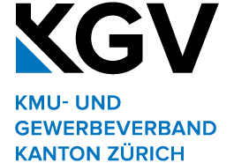

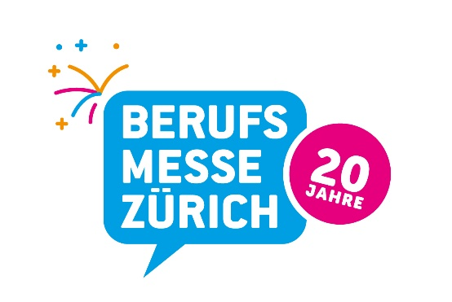

13. November 2025 | Medienmitteilung

20 Jahre Berufsmesse Zürich: Wo Zukunft Form annimmt

Die Berufsmesse Zürich feiert in diesem Jahr ihr 20-jähriges Bestehen – und bleibt auch zwei Jahrzehnte nach ihrer Premiere die bedeutendste Plattform der Schweiz für Berufswahl, Grund- und Weiterbildung. Vom 18. bis 22. November 2025 verwandelt sich die Messe Zürich in einen lebendigen Treffpunkt, an dem Jugendliche, Eltern, Lehrpersonen und Fachleute die Vielfalt der Berufswelt hautnah erleben können. Veranstaltet wird die Berufsmesse Zürich vom KMU- und Gewerbeverband Kanton Zürich (KGV) in Zusammenarbeit mit MCH Exhibitions & Events.

Zwei Jahrzehnte Orientierung und Inspiration
Seit ihrer Gründung im Jahr 2005 begleitet die Berufsmesse Zürich Generationen junger Menschen auf dem Weg in die Arbeitswelt. Was mit rund 70 Grundbildungsangeboten begann, hat sich zu einer nationalen Leitveranstaltung mit über 240 Lehrberufen entwickelt.

Die Berufsmesse bietet damit nicht nur Jugendlichen, sondern auch Eltern und Lehrpersonen wertvolle Orientierung: Wer die Berufswelt kennt, kann junge Menschen gezielt unterstützen – und genau hier setzt die Berufsmesse Zürich an. Sie schlägt Brücken zwischen Schule, Wirtschaft und Gesellschaft und zeigt auf, wie vielfältig die Wege in die berufliche Zukunft sein können.

Erleben, entdecken, eintauchen
Während fünf Tagen können Jugendliche Berufe ausprobieren, mit Lernenden und Fachleuten ins Gespräch kommen und an interaktiven Stationen entdecken, was hinter verschiedenen Tätigkeiten steckt. Ob in der Pflege, im Handwerk, in der Gastronomie, in technischen Berufen oder in kreativen Branchen – die Berufsmesse Zürich macht die ganze Vielfalt der Schweizer Berufsbildung erlebbar.

Als zusätzliches Angebot bietet die Berufsmesse Zürich erneut geführte Rundgänge zu EBA-Berufen an. Sie richten sich an Jugendliche, die ihre Stärken im praktischen Tun zeigen möchten – und machen deutlich, dass Motivation, Teamgeist und Sozialkompetenz ebenso entscheidend sein können wie schulische Leistungen.

Rahmenprogramm mit Praxisbezug
Das begleitende Forum bietet praxisnahe Kurzvorträge zu Themen wie Berufswahl, Bewerbung oder Social Media. Im Bewerbungscampus können Jugendliche professionelle Bewerbungsfotos machen oder ein Vorstellungsgespräch mit Fachpersonen aus der Wirtschaft üben – eine Gelegenheit, die Theorie in praktische Erfahrung zu verwandeln.

Seit 20 Jahren steht die Berufsmesse Zürich für gelebte Berufsbildung und praxisnahe Inspiration. Sie ist der Ort, an dem Neugierde zu Perspektive wird – und Zukunft Gestalt annimmt.

Starke Partner
Organisiert wird die Berufsmesse Zürich vom KMU- und Gewerbeverband Kanton Zürich (KGV) und der MCH Exhibitions & Events. Als grösster Arbeitgeberverband des Kantons Zürich ist dem KGV die Berufslehre ein besonderes Anliegen, um die Bedingungen für die KMU-Lehrbetriebe, die 80 Prozent der Lernenden ausbilden, permanent zu verbessern. Zu den Sponsoren der Berufsmesse Zürich zählen die Zürcher Kantonalbank, der Berufsbildungsfonds des Kantons Zürich sowie das Staatssekretariat für Bildung, Forschung und Innovation. Medienpartner der Berufsmesse Zürich sind SRF, Energy Zürich und der Tages-Anzeiger.

Berufsmesse Zürich
Datum Dienstag, 18. bis Samstag, 22. November 2025
Ort Messe Zürich (Hallen 1 und 2)
Öffnungszeiten Di bis Fr von 8.30 bis 17 Uhr, Sa von 10 bis 17 Uhr
Eintritt Kostenlos
Internet www.berufsmessezuerich.ch
Facebook www.facebook.com/berufsmessezuerich.ch
Instagram www.instagram.com/berufsmessezuerich
LinkedIn berufsmesse zürich
Snapchat berufsmessezh
TikTok berufsmessezuerich
Medienmitteilungen und Bildmaterial sind abrufbar unter www.berufsmessezuerich.ch.

Ansprechpartnerin für die Medien
Patrizia Ciriello, Marketing & Communications Manager
MCH Exhibitions & Events GmbH | Messe Zürich | CH-8050 Zürich
Tel. +41 58 206 22 58 | patrizia.ciriello@berufsmessezuerich.ch

MCH Exhibitions & Events GmbH
MCH Exhibitions & Events GmbH ist eine Tochtergesellschaft der international tätigen MCH Group mit Sitz in Basel. Das Unternehmen entwickelt und organisiert 16 Eigenmessen und Events in der Schweiz – darunter etablierte Plattformen wie Swissbau, Igeho und Giardina. Darüber hinaus richtet MCH Exhibitions & Events GmbH jährlich rund 170 Gastveranstaltungen an den Standorten Basel und Zürich aus. Mit dem Messe & Congress Center Basel und der Messe Zürich betreibt das Unternehmen die grössten und flexibelsten Eventlocations der Schweiz. Die MCH Group beschäftigt über 800 Mitarbeitende – rund die Hälfte davon in der Schweiz und in den USA. www.mch-group.com

